**Тақырыбы:** ***«Саналы ұрпақ – жарқын болашақ»***

**Мақсаты**: Еліміздің ертеңі – білімді , саналы ұрпақтың қолында екенін айқындау

**Күтілетін нәтиже:**   
•  оқушылар еліміздің ертеңі―білімді, саналы ұрпақтың қолында екенін түсінеді  
•  оқушылар топта бірлесіп жұмыс жасауға үйренеді, идеяларымен жұмыс жасауға дағдыланады  
•  барлық оқушылардың пікірін тыңдау, бір-біріне қолдау көрсетуді үйренеді  
•  оқушыларға еліміздің даму бағытын ұқтыру, болашақ білімде екенін түсінеді

**Түйінді сөз**: Болашақ – білімді ұрпақтың қолында.

**Ресурстар:** Постерлер,маркерлер,таратпа қағаздар, стикерлер,шарлар,нақыл сөздер,смайликтер.

**Бағалау:** Екі жұлдыз, бір тілек!

**Сабақтың барысы**: Шеңбер құру.

3 мин Оқушылар шеңберге тұрып,бір ақиқат сөз айтады.

**Топқа бөліну**: Кәмпиттермен топқа бөлемін.

2 мин

**Кіріспе сөз.**

"Өз алдына ел болуға өзінің тілі, әдебиеті бар ел ғана жарай алатындығын біз ұмытпауға тиіспіз". (А. Байтұрсынұлы)

Оқысаң — озарсың, Оқымасаң — тозарсың.

Білімдіні бала болса да, аға деп біл.

Адамның көркі киімі емес, білімі.

Танымдық белсенділікті арттырып, өз пікірін тұжырымдап айтуға еркін сөйлеуге, өзіне сенімді болуға, өзгенің пікірін тыңдап, бір - бірін құрметтеуге үйренуіміз керек.

**Сұрақтар:**

1.Сендер саналы, білімді азамат болып өсуі үшін өздеріңнің бірінші парыздарыңыз не деп ойлайсыңдар?

1. Білім алу.

2. Отанды сүю.

3. Ана тілін сүю, құрметтеу.

4. Ұлт жанды азамат болу.

5. Атамекенді, туған жерді сүю.

6. Денсаулығы мықты азамат болу.

15 мин.

**Тақырыбты өрбіту**: « Саналы ұрпақ – жарқын болашақ» тақырыбында постер құру.

10 мин

**Постер ережесі:**

1. Тақырыбтың мазмұндылығы

2. Эстетикалық талғамы

3. Қорғалуы

Постер қорғау / топтар постерлерін жасап қорғайды/ өз ойларымен бөліседі.

**Бағалау:**

Топтар бірін – бірі түстер арқылы бағалайды.

/ көк түс –өте жақсы, сары түс – жақсы, қызыл түс – орташа/ дегенді білдіреді.

2 мин

**Кері байланыс:** Стикерлер / Стикерлерге өз ұнаған 2 сәтін және 1 өтініш тілектерін жазады/.

3 мин

« Перуаш Кәрімұлы атындағы орта мектеп» КММ

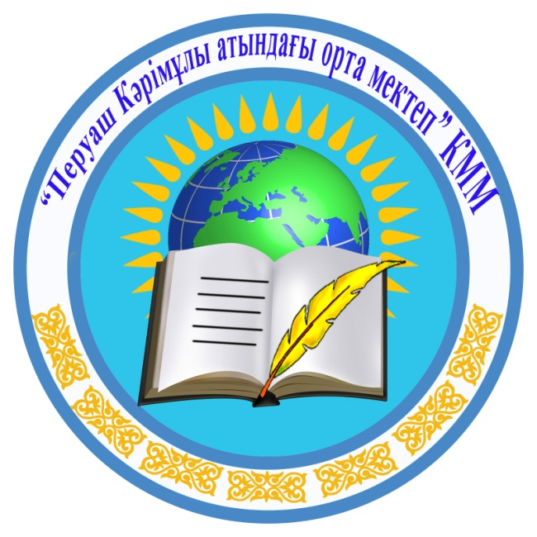

**« Саналы ұрпақ - жарқын болашақ»**

Дайындаған: Калиева А.У

Бастауыш сынып мұғалімі

2019-2020 оқу жылы.